
Об утверждении регламентов государственных услуг органов налоговой службы Республики Казахстан
Утративший силу
Приказ Заместителя Премьер-Министра Республики Казахстан - Министра финансов Республики Казахстан от 4 апреля 2014 года № 163. Зарегистрирован в Министерстве юстиции Республики Казахстан 30 апреля 2014 года № 9367. Утратил силу приказом Заместителя Премьер-Министра Республики Казахстан - Министра финансов Республики Казахстан от 2 июля 2014 года № 298
Сноска. Утратил силу приказом Заместителя Премьер-Министра Республики Казахстан - Министра финансов РК от 02.07.2014 № 298 (вводится в действие по истечении десяти календарных дней после дня его первого официального опубликования).
В соответствии с подпунктом 2) статьи 10 Закона Республики Казахстан от 15 апреля 2013 года «О государственных услугах», ПРИКАЗЫВАЮ:
1. Утвердить:
1) регламент государственной услуги «Регистрационный учет плательщиков налога на добавленную стоимость» согласно приложению 1 к настоящему приказу;
2) регламент государственной услуги «Регистрационный учет в качестве электронного налогоплательщика» согласно приложению 2 к настоящему приказу;
3) регламент государственной услуги «Внесение новых моделей контрольно-кассовых машин в Государственный реестр контрольно-кассовых машин» согласно приложению 3 к настоящему приказу;
4) регламент государственной услуги «Выдача справки о суммах полученных доходов из источников в Республике Казахстан и удержанных (уплаченных) налогов» согласно приложению 4 к настоящему приказу;
5) регламент государственной услуги «Возврат подоходного налога, удержанного у источника выплаты» согласно приложению 5 к настоящему приказу;
6) регламент государственной услуги «Изменение сроков исполнения налогового обязательства по уплате налогов и (или) пеней» согласно приложению 6 к настоящему приказу;
7) регламент государственной услуги «Регистрационный учет по месту нахождения объектов налогообложения и (или) объектов, связанных с налогообложением» согласно приложению 7 к настоящему приказу;
8) регламент государственной услуги «Постановка и снятие с учета контрольно-кассовых машин (ККМ)» согласно приложению 8 к настоящему приказу;
9) регламент государственной услуги «Апостилирование официальных документов, исходящих из структурных подразделений Министерства финансов Республики Казахстан и (или) их территориальных подразделений» согласно приложению 9 к настоящему приказу.
2. Признать утратившим силу приказ и.о. Министра финансов Республики Казахстан от 29 декабря 2012 года № 586 «Об утверждении регламентов государственных услуг органов налоговой службы Республики Казахстан» (зарегистрированный в Реестре государственной регистрации нормативных правовых актов 4 февраля 2013 года за № 8313, опубликованный в газете «Казахстанская правда» от 28 декабря 2013 года, № 346 (27620)).
3. Налоговому комитету Министерства финансов Республики Казахстан (Джумадильдаев А.С.) обеспечить в установленном законодательством порядке обеспечить:
1) государственную регистрацию настоящего приказа в Министерстве юстиции Республики Казахстан;
2) направление настоящего приказа на официальное опубликование в средствах массовой информации в течении десяти календарных дней после его государственной регистрации в Министерстве юстиции Республики Казахстан;
3) размещение настоящего приказа на официальном интернет-ресурсе Министерства финансов Республики Казахстан.
4. Контроль за исполнением настоящего приказа возложить на вице-министра финансов Республики Казахстан Тенгебаеву А.М.
5. Настоящий приказ вводится в действие по истечении десяти календарных дней после дня его первого официального опубликования.
Заместитель
Премьер-Министра
Республики Казахстан –
Министра финансов
Республики Казахстан Б. Султанов
Приложение 1
к приказу Заместителя
Премьер-Министра
Республики Казахстан -
Министра финансов
Республики Казахстан
от 4 апреля 2014 года № 163
Регламент государственной услуги
«Регистрационный учет плательщиков налога
на добавленную стоимость»
1. Общие положения
1. Государственная услуга «Регистрационный учет плательщиков налога на добавленную стоимость» (далее – государственная услуга) оказывается налоговыми управлениями по районам, городам и районам в городах, на территории специальных экономических зон в центрах приема и обработки информации (далее – ЦПО услугодателя).
2. Форма оказания государственной услуги: бумажная.
3. Результатом оказания государственной услуги являются выдача свидетельства о постановке на регистрационный учет по налогу на добавленную стоимость (далее – свидетельство НДС), замена свидетельства НДС, снятие с регистрационного учета по НДС, либо мотивированный ответ об отказе в оказании государственной услуги в случаях и по основаниям, указанным в пункте 10 Стандарта государственной услуги «Регистрационный учет плательщиков налога на добавленную стоимость», утвержденного постановлением Правительства Республики Казахстан от 5 марта 2014 года № 200 (далее – Стандарт).
Форма предоставления результата оказания государственной услуги: бумажная.
2. Порядок действий структурных подразделений
(работников) услугодателя в процессе оказания
государственной услуги
4. Основанием для начала процедуры (действия) по оказанию государственной услуги является представление услугополучателем документов, указанных в пункте 9 Стандарта, либо наличие сведений национальных реестров идентификационных номеров об изменении фамилии, имени, отчества (при его наличии) или наименования налогоплательщика (для замены свидетельства НДС).
5. Процедура (действия) процесса оказания государственной услуги:
1) работник, ответственный за прием документов, принимает от услугополучателя документы, указанные в пункте 9 Стандарта – 1 минута;
сверяет данные отраженные в налоговом заявлении с документом, удостоверяющим личность – 2 минуты, а также:
при представлении интересов физического лица проверяет наличие нотариально заверенной доверенности, в которой должен быть указан конкретный перечень полномочий уполномоченного представителя услугополучателя или при предъявлении доверенности на представление интересов юридического лица проверяет наличие подписи руководителя и печати юридического лица – 2 минуты;
в присутствии услугополучателя проверяет – 5 минут:
полноту представленных документов и приложений, в соответствии с пунктом 9 Стандарта;
данные, указанные в налоговом заявлении налогоплательщика, со сведениями, имеющимися в регистрационных данных Интегрированной налоговой информационной системы (далее – ИНИС);
соответствие адреса места нахождения юридического лица, указываемого в документе, подтверждающем место нахождения налогоплательщика, адресу, отраженному в регистрационных данных ИНИС;
соответствие адреса места нахождения индивидуального предпринимателя, указываемого в налоговом заявлении, адресу, указанному в регистрационных данных ИНИС;
регистрирует, вводит налоговое заявление в информационную систему сервис обработки налоговой отчетности (далее – ИС СОНО) – 5 минут;
указывает на втором экземпляре налогового заявления входящий номер документа, выданный информационной системой, свою фамилию, инициалы и расписывается в нем – 3 минуты;
выдает услугополучателю талон о получении налогового заявления (далее – талон), согласно приложению 1 к настоящему Регламенту государственной услуги – 2 минуты;
2) работник, ответственный за обработку документов обрабатывает входные документы в ИС СОНО (в том числе проверяет на соответствие условиям статей 568 и 569 Кодекса Республики Казахстан от 10 декабря 2008 года «О налогах и других обязательных платежах в бюджет»):
при постановке на учет по НДС или отказе в постановке – 8 рабочих дней;
при снятии с учета по НДС – 3 рабочих дня;
при замене Свидетельства НДС – 1 рабочий день;
распечатывает выходной документ – 5 минут;
передает выходной документ на заверение руководству услугодателя – 10 минут;
3) руководство услугодателя подписывает, заверяет печатью выходной документ – 3 часа;
4) работник, ответственный за обработку документов, передает выходной документ работнику, ответственному за выдачу документов – 10 минут;
5) работник, ответственный за выдачу документов, при обращении услугополучателя с талоном и документом, удостоверяющим личность, регистрирует выходные документы в журнале выдачи выходных документов (далее – Журнал), согласно приложению 2 к настоящему Регламенту государственной услуги и выдает их нарочно под роспись в Журнале – 10 минут.
6. Основанием для начала выполнения следующей процедуры (действия) процесса оказания государственной услуги является передача принятых входных документов по описи, которая ведется в формате Excel. Работник, ответственный за прием документов, распечатывает три экземпляра описи, которые подписываются работником, ответственным за прием документов и работником, ответственным за их обработку. Один экземпляр описи остается у работника, ответственного за прием, два экземпляра передаются вместе с документами работнику, ответственному за обработку. По завершении обработки документов в третьем экземпляре описи работником, ответственным за обработку, заполняются соответствующие графы и вместе с выходными документами передаются работнику, ответственному за выдачу.
3. Порядок взаимодействия структурных подразделений
(работников) услугодателя в процессе оказания
государственной услуги
7. В процессе оказания государственной услуги участвуют работники ЦПО услугодателя.
8. Работник, ответственный за прием документов, принимает, проверяет, документы, представленные услугополучателем, регистрирует и вводит налоговое заявление в ИС СОНО – 20 минут.
9. Работник, ответственный за прием документов, передает документы работнику, ответственному за обработку документов, в порядке, указанном в пункте 6 настоящего Регламента государственной услуги.
10. Работник, ответственный за обработку документов обрабатывает входные документы в ИС СОНО:
при постановке на учет по НДС или отказе в постановке – 8 рабочих дней;
при снятии с учета по НДС – 3 рабочих дней;
при замене Свидетельства по НДС – 1 рабочий день;
распечатывает выходной документ и передает на заверение руководству услугодателя – 15 минут.
11. Руководство услугодателя подписывает, заверяет печатью выходной документ – 3 часа.
12. Работник, ответственный за обработку, передает выходной документ работнику, ответственному за выдачу – 10 минут.
13. Работник, ответственный за выдачу документов, при обращении услугополучателя с талоном и документом, удостоверяющим личность, регистрирует выходные документы в журнале и выдает их нарочно под роспись в журнале – 10 минут.
14. Блок-схема последовательности процедур (действий) по оказанию государственной услуги «Регистрационный учет плательщиков налога на добавленную стоимость», приведены в приложении 3 к настоящему регламенту государственной услуги.
Приложение 1
к Регламенту государственной услуги
«Регистрационный учет плательщиков
налога на добавленную стоимость»
форма
Талон о получении налогового заявления
Налоговое управление по _______________ Налогового департамента по _____________
области (городу) Налогового комитета Министерства финансов Республики Казахстан
Наименование и ИИН (БИН) налогоплательщика: ___________________________________________
_______________________________________________________________________________________
Наименование входного документа: ______________________________________________________
_______________________________________________________________________________________
Дата принятия входного документа: _____________________________________________________
Регистрационный номер: ________________________________________________________________
Наименование выходного документа: _____________________________________________________
_______________________________________________________________________________________
Срок подготовки выходного документа согласно налоговому законодательству: _____________
Номер «окна» для выдачи выходного документа: __________________________________________
Ф.И.О. и должность работника налогового органа, принявшего входной
документ: __________________________________________ _____________
(подпись)
Приложение 2
к Регламенту государственной услуги
«Регистрационный учет плательщиков
налога на добавленную стоимость»
форма
Журнал выдачи выходных документов
№№ п/п | Налогоплательщик |  | Сведения о выходном документе |  |  | Ф.И.О. пришедшего за выходным документом | Наименование документа, предъявленного для получения выходного документа (доверенность, удостоверение личности и т.д.) | Подпись | Дата выдачи выходного документа
№№ п/п | Наименование, Ф.И.О. | ИИН/БИН | Наименование | Номер | Серия
1 | 2 | 3 | 4 | 5 | 6 | 7 | 8 | 9 | 10
Приложение 3
к Регламенту государственной услуги
«Регистрационный учет плательщиков
налога на добавленную стоимость»
Блок-схема
последовательности процедур (действий) по оказанию
государственной услуги «Регистрационный учет плательщиков
налога на добавленную стоимость»
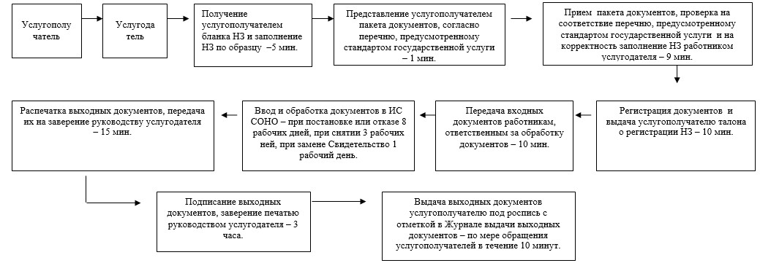
Приложение 2
к приказу Заместителя
Премьер-Министра
Республики Казахстан -
Министра финансов
Республики Казахстан
от 4 апреля 2014 года № 163
Регламент государственной услуги
«Регистрационный учет в качестве электронного
налогоплательщика»
1. Общие положения
1. Государственная услуга «Регистрационный учет в качестве электронного налогоплательщика» (далее – государственная услуга) оказывается налоговыми управлениями по районам, городам и районам в городах, на территории специальных экономических зон в центрах приема и обработки информации (далее – ЦПО услугодателя).
2. Форма оказания государственной услуги: бумажная.
3. Результатом оказания государственной услуги являются выдача электронного носителя информации с ключевым контейнером, содержащим электронную цифровую подпись (далее – ЭЦП), соглашения об использовании и признании электронной цифровой подписи при обмене электронными документами (далее – соглашение), аннулирование или замена ЭЦП.
Форма предоставления результата оказания государственной услуги (соглашение): бумажная.
2. Порядок действий структурных подразделений (работников)
услугодателя в процессе оказания государственной услуги
4. Основанием для начала процедуры (действия) по оказанию государственной услуги является представление услугополучателем документов, указанных в пункте 9 Стандарта государственной услуги «Регистрационный учет в качестве электронного налогоплательщика», утвержденного постановлением Правительства Республики Казахстан от 5 марта 2014 года № 200 (далее – Стандарт).
5. Процедуры (действия) процесса оказания государственной услуги:
1) работник, ответственный за прием документов, принимает от услугополучателя документы, указанные в пункте 9 Стандарта – 1 минута;
сверяет данные отраженные в налоговом заявлении с документом, удостоверяющим личность – 2 минуты, а также:
при представлении интересов физического лица проверяет наличие нотариально заверенной доверенности, в которой должен быть указан конкретный перечень полномочий уполномоченного представителя услугополучателя или при предъявлении доверенности на представление интересов юридического лица проверяет наличие подписи руководителя и печати юридического лица – 2 минуты;
в присутствии услугополучателя проверяет – 5 минут:
полноту представленных документов и приложений, в соответствии с пунктом 9 Стандарта;
данные, указанные в налоговом заявлении налогоплательщика, со сведениями, имеющимися в регистрационных данных Интегрированной налоговой информационной системы (далее – ИНИС);
регистрирует, вводит налоговое заявление в информационную систему сервис обработки налоговой отчетности (далее – ИС СОНО) – 5 минут;
указывает на втором экземпляре налогового заявления, входящий номер документа, выданный информационной системой, свою фамилию, инициалы и расписывается в нем – 3 минуты;
выдает услугополучателю талон о получении налогового заявления (далее – талон), согласно приложению 1 к настоящему Регламенту государственной услуги – 2 минуты;
2) работник, ответственный за обработку документов обрабатывает входные документы в ИС СОНО:
при постановке на учет в качестве электронного налогоплательщика и переоформление соглашение, в котором не указан идентификационный номер – 3 рабочих дня;
аннулировании или замене ЭЦП – 1 рабочий день;
распечатывает соглашение, записывает на электронный носитель информацию с ключевым контейнером, содержащим ЭЦП – 10 минут;
передает выходной документ на заверение руководству услугодателя – 10 минут;
3) руководство услугодателя подписывает, заверяет выходной документ печатью – 3 часа;
4) работник ответственный за обработку документов, передает выходной документ работнику, ответственному за выдачу документов – 10 минут;
5) работник, ответственный за выдачу документов, при обращении услугополучателя с талоном и документом, удостоверяющим личность, регистрирует выходные документы в журнале выдачи выходных документов (далее – Журнал), согласно приложению 2 к настоящему Регламенту государственной слуги и выдает их нарочно под роспись в журнале – 10 минут.
6. Основанием для начала выполнения следующей процедуры (действия) процесса оказания государственной услуги является передача принятых входных документов по описи, которая ведется в формате Excel. Работник, ответственный за прием документов, распечатывает три экземпляра описи, которые подписываются работником, ответственным за прием документов и работником, ответственным за их обработку. Один экземпляр описи остается у работника, ответственного за прием, два экземпляра передаются вместе с документами работнику, ответственному за обработку. По завершении обработки документов в третьем экземпляре описи работником, ответственным за обработку, заполняются соответствующие графы и вместе с выходными документами передаются работнику, ответственному за выдачу.
3. Порядок взаимодействия структурных подразделений
(работников) услугодателя в процессе оказания государственной
услуги
7. В процессе оказания государственной услуги участвуют работники ЦПО услугодателя.
8. Работник, ответственный за прием документов, принимает, проверяет и регистрирует и вводит документы, представленные услугополучателем – 20 минут.
9. Работник, ответственный за прием документов, передает документы работнику, ответственному за обработку документов, в порядке, указанном в пункте 6 настоящего Регламента государственной услуги.
10. Работник, ответственный за обработку документов обрабатывает входные документы в ИС СОНО:
при постановке на учет в качестве электронного налогоплательщика и переоформление соглашение, в котором не указан идентификационный номер – 3 рабочих дней;
аннулировании или замене ЭЦП – 1 рабочий день;
распечатывает соглашение и передает на заверение руководству услугодателя, сохраняют на электронный носитель информации присвоенную ЭЦП – 20 минут.
11. Руководство услугодателя подписывает, заверяет печатью выходной документ – 3 часа.
12. Работник, ответственный за обработку документов, передает выходной документ работнику, ответственному за выдачу – 10 минут.
13. Работник, ответственный за выдачу документов, при обращении услугополучателя с талоном и документом, удостоверяющим личность, регистрирует выходные документы в журнале и выдает их нарочно под роспись в журнале – 10 минут.
14. Блок-схема последовательности процедур (действий) по оказанию государственной услуги «Регистрационный учет в качестве электронного налогоплательщика», приведены в приложении 3 к настоящему регламенту государственной услуги.
Приложение 1
к Регламенту государственной услуги
«Регистрационный учет в качестве
электронного налогоплательщика»
форма
Талон о получении налогового заявления
Налоговое управление по _______________ Налогового департамента по _____________
области (городу) Налогового комитета Министерства финансов Республики Казахстан
Наименование и ИИН (БИН) налогоплательщика: ___________________________________________
_______________________________________________________________________________________
Наименование входного документа: ______________________________________________________
_______________________________________________________________________________________
Дата принятия входного документа: _____________________________________________________
Регистрационный номер: ________________________________________________________________
Наименование выходного документа: _____________________________________________________
_______________________________________________________________________________________
Срок подготовки выходного документа согласно налоговому законодательству: _____________
Номер «окна» для выдачи выходного документа: __________________________________________
Ф.И.О. и должность работника налогового органа, принявшего входной
документ: __________________________________________ _____________
(подпись)
Приложение 2
к Регламенту государственной услуги
«Регистрационный учет в качестве
электронного налогоплательщика»
форма
Журнал выдачи выходных документов
№№ п/п | Налогоплательщик |  | Сведения о выходном документе |  |  | Ф.И.О. пришедшего за выходным документом | Наименование документа, предъявленного для получения выходного документа (доверенность, удостоверение личности и т.д.) | Подпись | Дата выдачи выходного документа
№№ п/п | Наименование, Ф.И.О. | ИИН/БИН | Наименование | Номер | Серия
1 | 2 | 3 | 4 | 5 | 6 | 7 | 8 | 9 | 10
Приложение 3
к Регламенту государственной услуги
«Регистрационный учет в качестве
электронного налогоплательщика»
Блок-схема
последовательность процедур (действий) по оказанию
государственной услуги
«Регистрационный учет в качестве электронного
налогоплательщика»
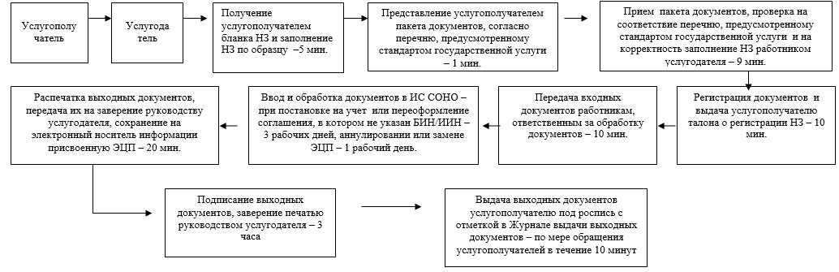
Приложение 3
к приказу Заместителя
Премьер-Министра
Республики Казахстан -
Министра финансов
Республики Казахстан
от 4 апреля 2014 года № 163
Регламент государственной услуги
«Внесение новых моделей контрольно-кассовых машин
в Государственный реестр контрольно-кассовых машин»
1. Общие положения
1. Государственная услуга «Внесение новых моделей контрольно-кассовых машин в Государственный реестр контрольно-кассовых машин» (далее – государственная услуга) оказывается Налоговым комитетом Министерства финансов Республики Казахстан (далее – услугодатель).
2. Форма оказания государственной услуги: бумажная.
3. Результатом оказания государственной услуги является выдача решений о включении (отказе во включении) модели контрольно-кассовых машин (далее – ККМ) в государственный реестр ККМ.
Форма предоставления результата оказания государственной услуги: бумажная.
2. Порядок действий структурных подразделений
(работников) услугодателя в процессе оказания
государственной услуги
4. Основанием для начала процедуры (действия) по оказанию государственной услуги является представление услугополучателем на бумажном носителе документов, указанных в пункте 9 Стандарта государственной услуги «Внесение новых моделей контрольно-кассовых машин в Государственный реестр контрольно-кассовых машин», утвержденного постановлением Правительства Республики Казахстан от 5 марта 2014 года № 200 (далее – Стандарт).
5. Процедура (действия) процесса оказания государственной услуги:
1) работник услугодателя, ответственный за делопроизводство:
принимает, проверяет документы, представленные услугополучателем, регистрирует в единой системе электронного документооборота (далее – ЕСЭДО) – 5 минут;
указывает на втором экземпляре налогового заявления дату приема документа, входящий номер документа, свою фамилию, инициалы и расписывается в нем – 5 минут;
выдает услугополучателю талон о получении налогового заявления (далее – талон), согласно приложению 1 к настоящему Регламенту государственной услуги – 5 минут;
передает документы руководству услугодателя для рассмотрения – 10 минут;
2) руководство услугодателя рассматривает документы и с резолюцией передает руководителю управления, ответственного за оказание государственной услуги – 1 день;
3) работник услугодателя, ответственный за оказание государственной услуги:
обрабатывает документы (в том числе проверяет на соответствие модели ККМ, организует проведение заседания Комиссии, формирует решение Комиссии о включении (отказе во включении) модели ККМ в государственный реестр) – 28 рабочих дней;
передает документ (сформированное решение Комиссии) на согласование руководителю управления услугодателя, ответственного за оказание государственной услуги – 1 час;
4) руководитель управления услугодателя, ответственного за оказание государственной услуги рассматривает подготовленный выходной документ, согласовывает и передает его руководству услугодателя – 1 час;
5) руководство услугодателя рассматривает представленный выходной документ и подписывает его – 3 часа;
6) работник услугодателя, ответственный за оказание государственной услуги, передает выходной документ на регистрацию работнику, ответственному за делопроизводство – 1 час;
7) работник услугодателя, ответственный за делопроизводство регистрирует выходной документ в ЕСЭДО при условии наличия бумажного подписанного варианта и отправляет выходной документ услугополучателю посредством почтовой связи – 1 рабочий день;
8) работник услугодателя, ответственный за оказание государственной услуги, подготавливает и оформляет проект приказа Министерства финансов Республики Казахстан (далее – проект приказа МФ РК) для внесения изменений и дополнений в государственный реестр ККМ, в соответствии с Законом Республики Казахстан от 24 марта 1998 года № 213-I «О нормативных правовых актах» – 30 рабочих дней;
направляет подписанный приказ в Министерство юстиции Республики Казахстан (далее – МЮ РК) для государственной регистрации – в течение 14 календарных дней со дня его утверждения.
6. Основанием для начала выполнения следующей процедуры (действия) процесса оказания государственной услуги является передача поступивщих в канцелярию и зарегистрированных входящих документов в день поступления на исполнение ответственному подразделению услугодателя.
3. Порядок взаимодействия структурных подразделений
(работников) услугодателя в процессе оказания
государственной услуги
7. В процессе оказания государственной услуги участвуют работники услугодателя.
8. Работник услугодателя, ответственный за делопроизводство, принимает, проверяет, регистрирует документы, представленные услугополучателем и передает их руководству услугодателя для рассмотрения – 25 минут.
9. Работник услугодателя, ответственный за делопроизводство, передает документы работнику услугодателя, ответственному за оказание государственной услуги, в порядке, указанном в пункте 6 настоящего Регламента государственной услуги.
10. Работник услугодателя, ответственный за оказание государственной услуги, принимает, обрабатывает входные документы и распечатывает выходной документ и передает его на заверение руководству услугодателя – 28 рабочих дней.
11. Руководство услугодателя подписывает, заверяет печатью выходной документ – 3 часа.
12. Работник услугодателя, ответственный за оказание государственной услуги, передает выходной документ на регистрацию работнику, ответственному за делопроизводство – 10 минут.
13. Работник услугодателя, ответственный за делопроизводство, регистрирует выходной документ в ЕСЭДО при условии наличия бумажного подписанного варианта и отправляет выходной документ услугополучателю посредством почтовой связи – 1 рабочий день;
14. Работник услугодателя, ответственный за оказание государственной услуги, подготавливает и оформляет проект приказ МФ РК – 30 рабочих дней;
направляет подписанный приказ в МЮ РК для государственной регистрации – в течение 14 календарных дней со дня его утверждения.
15. Блок-схема последовательности процедур (действий) по оказанию государственной услуги «Внесение новых моделей контрольно-кассовых машин в Государственный реестр контрольно-кассовых машин», приведены в приложении 2 к настоящему регламенту государственной услуги.
Приложение 1
к Регламенту государственной услуги
«Внесение новых моделей контрольно-
кассовых машин в Государственный
реестр контрольно-кассовых машин»
форма
Талон о получении налогового заявления
Налоговое управление по _______________ Налогового департамента по _____________
области (городу) Налогового комитета Министерства финансов Республики Казахстан
Наименование и ИИН (БИН) налогоплательщика: ___________________________________________
_______________________________________________________________________________________
Наименование входного документа: ______________________________________________________
_______________________________________________________________________________________
Дата принятия входного документа: _____________________________________________________
Регистрационный номер: ________________________________________________________________
Наименование выходного документа: _____________________________________________________
_______________________________________________________________________________________
Срок подготовки выходного документа согласно налоговому законодательству: _____________
Номер «окна» для выдачи выходного документа: __________________________________________
Ф.И.О. и должность работника налогового органа, принявшего входной
документ: __________________________________________ _____________
(подпись)
Приложение 2
к Регламенту государственной услуги
«Внесение новых моделей контрольно-
кассовых машин в Государственный
реестр контрольно-кассовых машин»
Блок-схема
последовательность процедур (действий) по оказанию
государственной услуги
«Внесение новых моделей контрольно-кассовых машин в
Государственный реестр контрольно-кассовых машин»
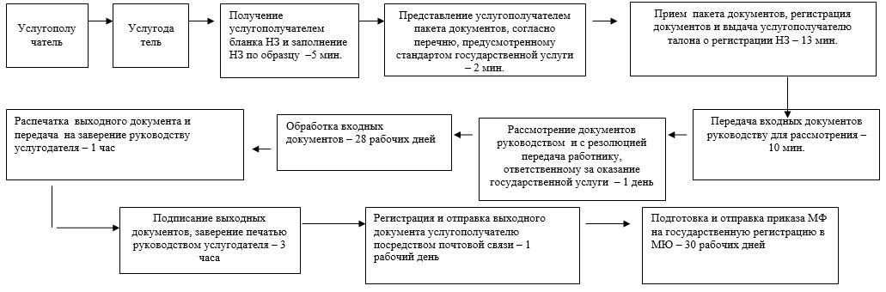
Приложение 4
к приказу Заместителя
Премьер-Министра
Республики Казахстан -
Министра финансов
Республики Казахстан
от 4 апреля 2014 года № 163
Регламент государственной услуги
«Выдача справки о суммах полученных доходов из источников в
Республике Казахстан и удержанных (уплаченных) налогов»
1. Общие положения
1. Государственная услуга «Выдача справки о суммах полученных доходов из источников в Республике Казахстан и удержанных (уплаченных) налогов» (далее – государственная услуга) оказывается налоговыми управлениями по районам, городам и районам в городах, на территории специальных экономических зон в центрах приема и обработки информации (далее – ЦПО услугодателя).
2. Форма оказания государственной услуги: бумажная.
3. Результатом оказания государственной услуги являются выдача справки о суммах полученных доходов из источников в Республике Казахстан и удержанных (уплаченных) налогов (далее – справка) либо мотивированный отказ в оказании государственной услуги в случаях и по основаниям, указанным в пункте 10 Стандарта государственной услуги «Выдача справки о суммах полученных доходов из источников в Республике Казахстан и удержанных (уплаченных) налогов», утвержденного постановлением Правительства Республики Казахстан от 5 марта 2014 года № 200 (далее – Стандарт).
Форма предоставления результата оказания государственной услуги: бумажная.
2. Порядок действий структурных подразделений
(работников) услугодателя в процессе оказания
государственной услуги
4. Основанием для начала процедуры (действия) по оказанию государственной услуги является представление услугополучателем налогового заявления, указанного в пункте 9 Стандарта;
5. Процедура (действия) процесса оказания государственной услуги:
1) работник, ответственный за прием документов, принимает от услугополучателя документы, указанные в пункте 9 Стандарта – 1 минута;
сверяет данные отраженные в налоговом заявлении с документом, удостоверяющим личность – 2 минуты, а также:
при представлении интересов физического лица проверяет наличие нотариально заверенной доверенности, в которой должен быть указан конкретный перечень полномочий уполномоченного представителя услугополучателя или при предъявлении доверенности на представление интересов юридического лица проверяет наличие подписи руководителя и печати юридического лица – 2 минуты;
в присутствии услугополучателя проверяет – 5 минут:
полноту представленных документов и приложений, в соответствии с пунктом 9 Стандарта;
данные, указанные в налоговом заявлении налогоплательщика, со сведениями, имеющимися в регистрационных данных Интегрированной налоговой информационной системы (далее – ИНИС);
регистрирует налоговое заявление в ИНИС – 5 минут;
указывает на втором экземпляре налогового заявления, входящий номер документа, выданный информационной системой, свою фамилию, инициалы и расписывается в нем – 3 минуты;
выдает услугополучателю талон о получении налогового заявления (далее – талон), согласно приложению 1 к настоящему Регламенту государственной услуги – 2 минуты;
2) работник, ответственный за обработку документов обрабатывает документы (сверяет соответствие данных налогового заявления нерезидента данным, указанным в формах налоговой отчетности налогоплательщика и (или) налогового агента) – 13 календарных дней;
готовит справку или мотивированный отказ в выдаче справки – 15 минут;
передает выходной документ на заверение руководству услугодателя – 10 минут;
3) руководство услугодателя подписывает, заверяет печатью выходной документ – 3 часа;
4) работник, ответственный за обработку документов, передает выходной документ работнику, ответственному за выдачу документов – 10 минут;
5) работник, ответственный за выдачу документов, при обращении услугополучателя с талоном и документом, удостоверяющим личность, регистрирует выходные документы в журнале выдачи выходных документов (далее – Журнал), согласно приложению 2 к настоящему Регламенту государственной услуги и выдает их нарочно под роспись в журнале –
10 минут.
6. Основанием для начала выполнения следующей процедуры (действия) процесса оказания государственной услуги является передача принятых входных документов по описи, формируемой в ИНИС в автоматическом режиме. Работник, ответственный за прием документов, распечатывает два экземпляра описи, которые подписываются работником, ответственным за прием документов и работником, ответственным за их обработку. Один экземпляр описи остается у работника, ответственного за прием, один экземпляр передаются вместе с документами работнику, ответственному за обработку.
3. Порядок взаимодействия структурных подразделений (работников) услугодателя в процессе оказания государственной услуги
7. В процессе оказания государственной услуги участвуют работники ЦПО услугодателя.
8. Работник, ответственный за прием документов, принимает, проверяет, регистрирует и вводит документы, представленные услугополучателем – 20 минут.
9. Работник, ответственный за прием документов, передает документы работнику, ответственному за обработку документов, в порядке, указанном в пункте 6 настоящего Регламента государственной услуги.
10. Работник, ответственный за обработку документов, принимает, обрабатывает входной документ в ИНИС, готовит справку или мотивированный отказ в выдаче справки и передает выходной документ на заверение руководству услугодателя – в течение 13 календарных дней.
11. Руководство услугодателя подписывает, заверяет печатью выходной документ – 3 часа.
12. Работник, ответственный за обработку, передает выходной документ работнику, ответственному за выдачу – 10 минут.
13. Работник, ответственный за выдачу документов, при обращении услугополучателя с талоном и документом, удостоверяющим личность, регистрирует выходные документы в журнале и выдает их нарочно под роспись в журнале – 10 минут.
14. Блок-схема последовательности процедур (действий) по оказанию государственной услуги «Выдача справки о суммах полученных доходов из источников в Республике Казахстан и удержанных (уплаченных) налогов», приведены в приложении 3 к настоящему регламенту государственной услуги.
Приложение 1
к Регламенту государственной услуги
«Выдача справки о суммах полученных
доходов из источников в Республике
Казахстан и удержанных
(уплаченных) налогов»
форма
Талон о получении налогового заявления
Налоговое управление по _______________ Налогового департамента по _____________
области (городу) Налогового комитета Министерства финансов Республики Казахстан
Наименование и ИИН (БИН) налогоплательщика: ___________________________________________
_______________________________________________________________________________________
Наименование входного документа: ______________________________________________________
_______________________________________________________________________________________
Дата принятия входного документа: _____________________________________________________
Регистрационный номер: ________________________________________________________________
Наименование выходного документа: _____________________________________________________
_______________________________________________________________________________________
Срок подготовки выходного документа согласно налоговому законодательству: _____________
Номер «окна» для выдачи выходного документа: __________________________________________
Ф.И.О. и должность работника налогового органа, принявшего входной
документ: __________________________________________ _____________
(подпись)
Приложение 2
к Регламенту государственной услуги
«Выдача справки о суммах полученных
доходов из источников в Республике
Казахстан и удержанных
(уплаченных) налогов»
форма
Журнал выдачи выходных документов
№№ п/п | Налогоплательщик |  | Сведения о выходном документе |  |  | Ф.И.О. пришедшего за выходным документом | Наименование документа, предъявленного для получения выходного документа (доверенность, удостоверение личности и т.д.) | Подпись | Дата выдачи выходного документа
№№ п/п | Наименование, Ф.И.О. | ИИН/БИН | Наименование | Номер | Серия
1 | 2 | 3 | 4 | 5 | 6 | 7 | 8 | 9 | 10
Приложение 3
к Регламенту государственной услуги
«Выдача справки о суммах полученных
доходов из источников в Республике
Казахстан и удержанных
(уплаченных) налогов»
Блок-схема
последовательность процедур (действий) по оказанию
государственной услуги
«Выдача справки о суммах полученных доходов из источников в
Республике Казахстан и удержанных (уплаченных) налогов»
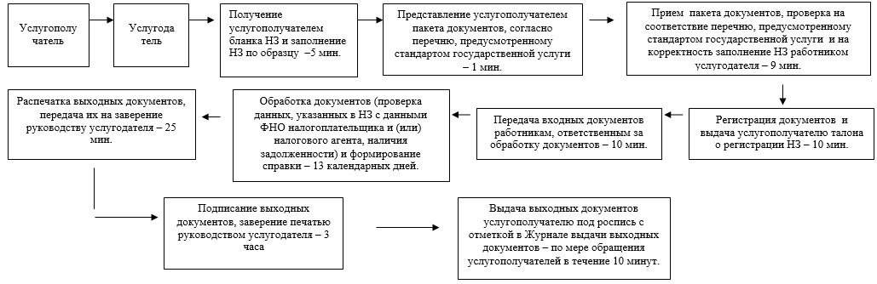
Приложение 5
к приказу Заместителя
Премьер-Министра
Республики Казахстан -
Министра финансов
Республики Казахстан
от 4 апреля 2014 года № 163
Регламент государственной услуги
«Возврат подоходного налога, удержанного у источника выплаты»
1. Общие положения
1. Государственная услуга «Возврат подоходного налога, удержанного у источника выплаты» (далее - государственная услуга) оказывается налоговыми органами по областям, городам Астана и Алматы (далее – услугодатель).
2. Форма оказания государственной услуги: бумажная.
3. Результатом оказания государственной услуги является:
1) решение о возврате подоходного налога, удержанного у источника выплаты, полностью или в части (далее – решение о возврате);
2) возврат уплаченных сумм подоходного налога, удержанного у источника выплаты, который производиться в национальной валюте на банковский счет налогоплательщика (налогового агента);
3) решение об отказе в возврате подоходного налога, удержанного у источника выплаты (далее – решение об отказе в возврате);
4) мотивированный отказ налогового органа в рассмотрении налогового заявления в случаях и по основаниям, указанным в пункте 10 Стандарта государственной услуги «Возврат подоходного налога, удержанного у источника выплаты», утвержденного постановлением Правительства Республики Казахстан от 5 марта 2014 года № 200 (далее – Стандарт).
Форма предоставления результата оказания государственной услуги: бумажная.
2. Порядок действий структурных подразделений
(работников) услугодателя в процессе оказания
государственной услуги
4. Основанием для начала процедуры (действия) по оказанию государственной услуги является представление услугополучателем документов, указанных в пункте 9 Стандарта;
5. Процедура (действия) процесса оказания государственной услуги:
1) работник услугодателя, ответственный за делопроизводство:
принимает, проверяет документы, представленные услугополучателем, регистрирует в системе электронного документооборота – 10 минут;
указывает на втором экземпляре налогового заявления входящий номер документа, свою фамилию, инициалы и расписывается в нем – 5 минут;
выдает услугополучателю талон о получении налогового заявления (далее – талон), согласно приложению 1 к настоящему Регламенту государственной услуги – 5 минут;
передает документы работнику, ответственному за оказание государственной услуги – в течение 1 часа;
2) работник услугодателя, ответственный за оказание государственной услуги:
рассматривает документы и в случаях, предусмотренных пунктом 5 статьи 217 Кодекса Республики Казахстан от 10 декабря 2008 года «О налогах и других обязательных платежах в бюджет» (далее – Налоговый кодекс), осуществляет подготовку решения об отказе в рассмотрении заявления услугополучателя с указанием причин отказа и вручает услугополучателю под роспись или направляет по почте заказным письмом с уведомлением – 6 рабочих дней;
при условии соответствия требованиям для представления заявления и документов к нему, налоговый орган рассматривает заявление (направляет запросы о предоставлении необходимой информации, проводит тематическую проверку в порядке, предусмотренном главой 89 Налогового кодекса – в течение 27 рабочих дней;
подготавливает решение о возврате/об отказе в возврате подоходного налога, удержанного у источника выплаты – 2 часа;
проставляет на представленном заявлении сумму подоходного налога, удержанного у источника выплаты, подлежащего возврату полностью или в части – 1 час;
передает выходные документы на заверение руководству услугодателя – 10 минут;
3) руководство услугодателя подписывает выходные документы, заверяет печатью – 3 часа;
4) работник услугодателя, ответственный за оказание государственной услуги:
выдает услугополучателю выходные документы под роспись в журнале выдачи выходных документов (далее – Журнал), согласно приложению 2 к настоящему Регламенту государственной услуги или направляет по почте заказным письмом с уведомлением – 1 день;
направляет копии выходных документов в налоговый орган, в котором зарегистрирован по месту нахождения (жительства) налоговый агент, производивший удержание подоходного налога у источника выплаты с доходов нерезидента – 1 час;
5) работник налогового органа, в котором зарегистрирован по месту нахождения (жительства) налоговый агент, производивший удержание подоходного налога у источника выплаты с доходов нерезидента производит возврат суммы подоходного налога из бюджета в порядке, предусмотренном пунктами 13, 14 статьи 217 Налогового кодекса.
6. Основанием для начала выполнения следующей процедуры (действия) процесса оказания государственной услуги является передача поступивщих в канцелярию и зарегистрированных входящих документов в день поступления на исполнение ответственному подразделению услугодателя.
3. Порядок взаимодействия структурных подразделений
(работников) услугодателя в процессе оказания
государственной услуги
7. В процессе оказания государственной услуги участвуют работники усулгодателя.
8. Работник услугодателя, ответственный за делопроизводство принимает, проверяет и регистрирует документы, представленные услугополучателем – 10 минут.
9. Работник услугодателя, ответственный за делопроизводство, передает документы работнику услугодателя, ответственному за оказание государственной услуги в порядке, указанном в пункте 6 настоящего Регламента государственной услуги.
10. Работник услугодателя, ответственный за оказание государственной услуги принимает и обрабатывает входные документы:
по вынесению решения об отказе в рассмотрении представленного услугополучателем налогового заявления на возврат уплаченного подоходного налога из бюджета или условного банковского вклада на основании международного договора – 6 рабочих дней;
по вынесению решения о возврате/об отказе в возврате подоходного налога, удержанного у источника выплаты, по налоговому заявлению на возврат уплаченного подоходного налога из бюджета или условного банковского вклада на основании международного договора – 27 рабочих дней;
передает выходные документы на заверение руководству услугодателя – 10 минут.
11. Руководство услугодателя подписывает, заверяет печатью выходной документ – 3 часа.
12. Работник, ответственный за оказание государственной услуги:
выдает услугополучателю выходные документы под роспись в журнале выдачи выходных документов или направляет по почте заказным письмом с уведомлением – 1 день;
направляет копии выходных документов в налоговый орган, в котором зарегистрирован по месту нахождения (жительства) налоговый агент, производивший удержание подоходного налога у источника выплаты с доходов нерезидента – 1 час.
13. Работник налогового органа, в котором зарегистрирован по месту нахождения (жительства) налоговый агент, производивший удержание подоходного налога у источника выплаты с доходов нерезидента производит возврат суммы подоходного налога из бюджета в порядке, предусмотренном пунктами 13, 14 статьи 217 Налогового кодекса.
14. Блок-схема последовательности процедур (действий) по оказанию государственной услуги «Возврат подоходного налога, удержанного у источника выплаты», приведены в приложении 3 к настоящему регламенту государственной услуги.
Приложение 1
к Регламенту государственной услуги
«Возврат подоходного налога,
удержанного у источника выплаты»
форма
Талон о получении налогового заявления
Налоговое управление по _______________ Налогового департамента по _____________
области (городу) Налогового комитета Министерства финансов Республики Казахстан
Наименование и ИИН (БИН) налогоплательщика: ___________________________________________
_______________________________________________________________________________________
Наименование входного документа: ______________________________________________________
_______________________________________________________________________________________
Дата принятия входного документа: _____________________________________________________
Регистрационный номер: ________________________________________________________________
Наименование выходного документа: _____________________________________________________
_______________________________________________________________________________________
Срок подготовки выходного документа согласно налоговому законодательству: _____________
Номер «окна» для выдачи выходного документа: __________________________________________
Ф.И.О. и должность работника налогового органа, принявшего входной
документ: __________________________________________ _____________
(подпись)
Приложение 2
к Регламенту государственной услуги
«Возврат подоходного налога,
удержанного у источника выплаты»
форма
Журнал выдачи выходных документов
№№ п/п | Налогоплательщик |  | Сведения о выходном документе |  |  | Ф.И.О. пришедшего за выходным документом | Наименование документа, предъявленного для получения выходного документа (доверенность, удостоверение личности и т.д.) | Подпись | Дата выдачи выходного документа
№№ п/п | Наименование, Ф.И.О. | ИИН/БИН | Наименование | Номер | Серия
1 | 2 | 3 | 4 | 5 | 6 | 7 | 8 | 9 | 10
Приложение 3
к Регламенту государственной услуги
«Возврат подоходного налога,
удержанного у источника выплаты»
Блок-схема
последовательность процедур (действий) по оказанию
государственной услуги
«Возврат подоходного налога, удержанного у источника выплаты»
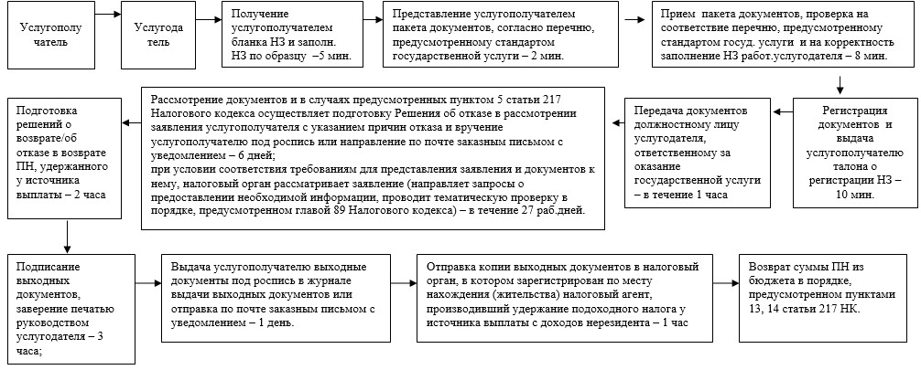
Приложение 6
к приказу Заместителя
Премьер-Министра
Республики Казахстан -
Министра финансов
Республики Казахстан
от 4 апреля 2014 года № 163
Регламент государственной услуги
«Изменение сроков исполнения налогового обязательства по уплате
налогов и (или) пеней»
1. Общие положения
1. Государственная услуга «Изменение сроков исполнения налогового обязательства по уплате налогов и (или) пеней» (далее – государственная услуга) оказывается Налоговым комитетом Министерства финансов Республики Казахстан (далее – НК МФ РК) и Налоговыми управлениями по районам, городам и районам в городах, на территории специальных экономических зон (далее – услугодатели).
2. Форма оказания государственной услуги: бумажная.
3. Результатом оказания государственной услуги является:
выдача решения:
об изменении сроков исполнения налогового обязательства по уплате налогов и (или) пеней с приложением согласованного с налогоплательщиком графика исполнения налогового обязательства, который устанавливает сроки уплаты налогов и (или) пеней и является неотъемлемой частью данного решения;
об изменении сроков исполнения налогового обязательства по уплате начисленных сумм налогов, других обязательных платежей в бюджет и (или) пеней, указанных в уведомлении о результатах налоговой проверки, с приложением согласованного с налогоплательщиком графика исполнения налогового обязательства, который устанавливает сроки уплаты налогов, других обязательных платежей в бюджет и (или) пеней и является неотъемлемой частью данного решения;
об отказе в изменении сроков исполнения налогового обязательства по уплате налогов и (или) пеней;
об отказе в изменении сроков исполнения налогового обязательства по начисленным суммам налогов, других обязательных платежей в бюджет и (или) пеней, указанным в уведомлении о результатах налоговой проверки, с указанием оснований отказа;
об изменении срока уплаты налога на добавленную стоимость (далее – НДС) на импортируемые товары, указанные в абзацах 33 и 34 статьи 49 Закона Республики Казахстан от 10 декабря 2008 года «О введении в действие Кодекса Республики Казахстан «О налогах и других обязательных платежах в бюджет» (Налоговый кодекс)»;
мотивированный отказ в изменении сроков исполнения налогового обязательства по уплате налогов и (или) пеней, изменении срока уплаты НДС на импортируемые товары в случаях и по основаниям, указанным в пункте 10 Стандарта государственной услуги «Изменение сроков исполнения налогового обязательства по уплате налогов и (или) пеней», утвержденного постановлением Правительства Республики Казахстан от 5 марта 2014 года № 200 (далее - Стандарт).
Форма предоставления результата оказания государственной услуги: бумажная.
2. Порядок действий структурных подразделений
(работников) услугодателя в процессе оказания
государственной услуги
4. Основанием для начала процедуры (действия) по оказанию государственной услуги является представление услугополучателем на бумажном носителе документов, указанных в пункте 9 Стандарта;
5. Процедура (действия) процесса оказания государственной услуги:
1) работник услугодателя, ответственный за делопроизводство:
принимает, проверяет документы, представленные услугополучателем, регистрирует в системе электронного документооборота – 10 минут;
указывает на втором экземпляре налогового заявления дату приема документа, входящий номер документа, свою фамилию, инициалы и расписывается в нем – 5 минут;
выдает услугополучателю талон о получении налогового заявления (далее – талон), согласно приложению 1 к настоящему Регламенту государственной услуги – 5 минут;
передает документы руководству для рассмотрения – в течение 1 часа;
2) руководство услугодателя рассматривает документы и с резолюцией передает работнику, ответственному за оказание государственной услуги – в течение 1 дня;
3) работник услугодателя, ответственный за оказание государственной услуги обрабатывает документы и организует проведение заседания комиссии услугодателя, оформляет протокол заседания комиссии услугодателя и его согласовывает, а также формирует решение либо мотивированный отказ (далее – документы):
об изменении сроков исполнения налогового обязательства по уплате налогов и (или) пеней, по уплате начисленных сумм налогов, других обязательных платежей в бюджет и (или) пеней, указанных в уведомлении о результатах налоговой проверки – 10 календарных дней;
об изменении срока уплаты НДС (налоговыми органами) – 3 рабочих дня;
подписывает подготовленные документы членами комиссии услугодателя – 1 день;
распечатывает согласованные членами комиссии документы на фирменном бланке услугодателя и передает их на заверение руководству – в течение 1 часа;
4) руководство услугодателя подписывает выходной документ и заверяет печатью – 3 часа;
5) работник услугодателя, ответственный за оказание государственной услуги передает выходной документ на регистрацию работнику, ответственному за делопроизводство – 1 час;
6) работник услугодателя, ответственный за делопроизводство, регистрирует выходной документ и выдает услугополучателю или направляет его посредством почтовой связи. В случае принятия решения вышестоящим налоговым органом, оно также направляется в налоговый орган по месту регистрационного учета услугополучателя посредством почтовой связи – 1 день.
6. Основанием для начала выполнения следующей процедуры (действия) процесса оказания государственной услуги является передача поступивщих в канцелярию и зарегистрированных входящих документов в день поступления на исполнение ответственному подразделению услугодателя.
3. Порядок взаимодействия структурных подразделений
(работников) услугодателя в процессе оказания
государственной услуги
7. В процессе оказания государственной услуги участвуют работники услугодателя.
8. Работник услугодателя, ответственный за делопроизводство принимает, проверяет и регистрирует документы, представленные услугополучателем – 10 минут.
9. Работник услугодателя, ответственный за делопроизводство, передает документы работнику услугодателя, ответственному за оказание государственной услуги на основании и в порядке, указанном в пункте 6 настоящего Регламента государственной услуги.
10. Работник услугодателя, ответственный за оказание государственной услуги обрабатывает документы:
об изменении сроков исполнения налогового обязательства по уплате налогов и (или) пеней, по уплате начисленных сумм налогов, других обязательных платежей в бюджет и (или) пеней, указанных в уведомлении о результатах налоговой проверки – 10 календарных дней;
об изменении срока уплаты налога на добавленную стоимость на импортируемые товары (налоговыми органами) – 3 рабочих дня;
подписывает подготовленные документы членами комиссии услугодателя – 1 день;
распечатывает согласованные членами комиссии документы на фирменном бланке услугодателя и передает их на заверение руководству – 1 час.
11. Руководство услугодателя подписывает выходной документ и заверяет печатью – 3 часа.
12. Работник услугодателя, ответственный за оказание государственной услуги передает выходной документ на регистрацию работнику, ответственному за делопроизводство – 1 час.
13. Работник услугодателя, ответственный за делопроизводство, регистрирует выходной документ и выдает услугополучателю или направляет его посредством почтовой связи. В случае принятия решения вышестоящим налоговым органом, оно также направляется в налоговый орган по месту регистрационного учета услугополучателя посредством почтовой связи – 1 день.
14. Блок-схема последовательности процедур (действий) по оказанию государственной услуги «Изменение сроков исполнения налогового обязательства по уплате налогов и (или) пеней», приведены в приложении 2 к настоящему регламенту государственной услуги.
Приложение 1
к Регламенту государственной услуги
«Изменение сроков исполнения
налогового обязательства по
уплате налогов и (или) пеней»
форма
Талон о получении налогового заявления
Налоговое управление по _______________ Налогового департамента по _____________
области (городу) Налогового комитета Министерства финансов Республики Казахстан
Наименование и ИИН (БИН) налогоплательщика: ___________________________________________
_______________________________________________________________________________________
Наименование входного документа: ______________________________________________________
_______________________________________________________________________________________
Дата принятия входного документа: _____________________________________________________
Регистрационный номер: ________________________________________________________________
Наименование выходного документа: _____________________________________________________
_______________________________________________________________________________________
Срок подготовки выходного документа согласно налоговому законодательству: _____________
Номер «окна» для выдачи выходного документа: __________________________________________
Ф.И.О. и должность работника налогового органа, принявшего входной
документ: __________________________________________ _____________
(подпись)
Приложение 2
к Регламенту государственной услуги
«Изменение сроков исполнения
налогового обязательства по
уплате налогов и (или) пеней»
Блок-схема
последовательность процедур (действий) по оказанию
государственной услуги
«Изменение сроков исполнения налогового обязательства по уплате
налогов и (или) пеней»
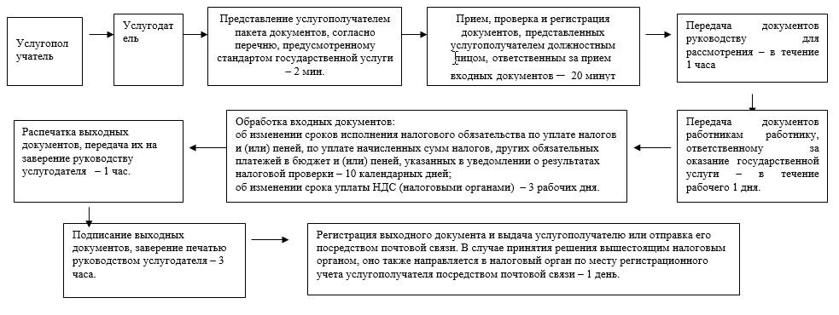
Приложение 7
к приказу Заместителя
Премьер-Министра
Республики Казахстан -
Министра финансов
Республики Казахстан
от 4 апреля 2014 года № 163
Регламент государственной услуги
«Регистрационный учет по месту нахождения объектов
налогообложения и (или) объектов, связанных с налогообложением»
1. Общие положения
1. Государственная услуга «Регистрационный учет по месту нахождения объектов налогообложения и (или) объектов, связанных с налогообложением» (далее – государственная услуга) оказывается налоговыми управлениями по районам, городам и районам в городах, на территории специальных экономических зон в центрах приема и обработки информации (далее – ЦПО услугодатель).
2. Форма оказания государственной услуги: бумажная.
3. Результатом оказания государственной услуги являются постановка на регистрационный учет или снятие с регистрационного учета по месту нахождения объектов налогообложения и (или) объектов, связанных с налогообложением.
Форма предоставления результата оказания государственной услуги: бумажная.
2. Порядок действий структурных подразделений
(работников) услугодателя в процессе оказания
государственной услуги
4. Основанием для начала процедуры (действия) по оказанию государственной услуги является представление услугополучателем на бумажном носителе документов, указанных в пункте 9 Стандарта государственной услуги «Регистрационный учет по месту нахождения объектов налогообложения и (или) объектов, связанных с налогообложением», утвержденного постановлением Правительства Республики Казахстан от 5 марта 2014 года № 200 (далее Стандарт).
5. Процедура (действия) процесса оказания государственной услуги:
1) работник, ответственный за прием документов, принимает от услугополучателя документы, указанные в пункте 9 Стандарта – 1 минута;
сверяет данные отраженные в налоговом заявлении с документом, удостоверяющим личность – 2 минуты, а также:
при представлении интересов физического лица проверяет наличие нотариально заверенной доверенности, в которой должен быть указан конкретный перечень полномочий уполномоченного представителя услугополучателя или при предъявлении доверенности на представление интересов юридического лица проверяет наличие подписи руководителя и печати юридического лица – 2 минуты;
в присутствии услугополучателя проверяет – 5 минут:
полноту представленных документов и приложений, в соответствии с пунктом 9 Стандарта;
данные, указанные в налоговом заявлении налогоплательщика, со сведениями, имеющимися в регистрационных данных Интегрированной налоговой информационной системы (далее – ИНИС);
регистрирует налоговое заявление в ИНИС – 5 минут;
указывает на втором экземпляре налогового заявления входящий номер документа, выданный информационной системой, свою фамилию, инициалы и расписывается в нем – 3 минуты;
выдает услугополучателю талон о получении налогового заявления (далее – талон), согласно приложению 1 к настоящему Регламенту государственной услуги – 2 минуты;
2) работник, ответственный за обработку документов, вводит и обрабатывает заявление в ИНИС – в течение 1 рабочего дня.
6. Основанием для начала выполнения следующей процедуры (действия) процесса оказания государственной услуги является передача принятых входных документов по описи, формируемой в ИНИС РК в автоматическом режиме. Работник, ответственный за прием документов, распечатывает два экземпляра описи, которые подписываются работником, ответственным за прием документов и работником, ответственным за их обработку. Один экземпляр описи остается у работника, ответственного за прием, один экземпляр передаются вместе с документами работнику, ответственному за обработку.
3. Порядок взаимодействия структурных подразделений
(работников) услугодателя в процессе оказания
государственной услуги
7. В процессе оказания государственной услуги участвуют работники ЦПО услугодателя.
8. Работник, ответственный за прием документов, принимает, проверяет, регистрирует и вводит документы, представленные услугополучателем – 20 минут.
9. Работник, ответственный за прием документов, передает документы работнику, ответственному за обработку документов, в порядке, указанном в пункте 6 настоящего Регламента государственной услуги.
10. Работник, ответственный за обработку документов, принимает и обрабатывает входной документ в ИНИС – в течение 1 рабочего дня.
11. Блок-схема последовательности процедур (действий) по оказанию государственной услуги «Регистрационный учет по месту нахождения объектов налогообложения и (или) объектов, связанных с налогообложением», приведены в приложении 2 к настоящему регламенту государственной услуги.
Приложение 1
к Регламенту государственной услуги
«Регистрационный учет по месту
нахождения объектов налогообложения и
(или) объектов, связанных с
налогообложением»
форма
Талон о получении налогового заявления
Налоговое управление по _______________ Налогового департамента по _____________
области (городу) Налогового комитета Министерства финансов Республики Казахстан
Наименование и ИИН (БИН) налогоплательщика: ___________________________________________
_______________________________________________________________________________________
Наименование входного документа: ______________________________________________________
_______________________________________________________________________________________
Дата принятия входного документа: _____________________________________________________
Регистрационный номер: ________________________________________________________________
Наименование выходного документа: _____________________________________________________
_______________________________________________________________________________________
Срок подготовки выходного документа согласно налоговому законодательству: _____________
Номер «окна» для выдачи выходного документа: __________________________________________
Ф.И.О. и должность работника налогового органа, принявшего входной
документ: __________________________________________ _____________
(подпись)
Приложение 2
к Регламенту государственной услуги
«Регистрационный учет по месту
нахождения объектов налогообложения и
(или) объектов, связанных с
налогообложением»
Блок-схема
последовательность процедур (действий) по оказанию
государственной услуги
«Регистрационный учет по месту нахождения объектов
налогообложения и (или) объектов, связанных с налогообложением»
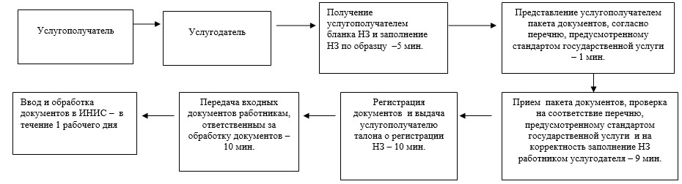
Приложение 8
к приказу Заместителя
Премьер-Министра
Республики Казахстан -
Министра финансов
Республики Казахстан
от 4 апреля 2014 года № 163
Регламент государственной услуги
«Постановка и снятие с учета контрольно-кассовых машин (ККМ)»
1. Общие положения
1. Государственная услуга «Постановка и снятие с учета контрольно-кассовых машин (ККМ)» (далее – государственная услуга) оказывается налоговыми управлениями по районам, городам и районам в городах, на территории специальных экономических зон в центрах приема и обработки информации (далее – ЦПО услугодатель).
2. Форма оказания государственной услуги: бумажная.
3. Результатом оказания государственной услуги является выдача регистрационной карточки ККМ, установка фискального режима работы и пломбы ККМ, заверение подписью руководителя и печатью налогового органа книги учета наличных денег и товарных чеков, выдача разрешения на нарушение целостности пломбы ККМ, снятие с учета ККМ.
Форма предоставления результата оказания государственной услуги: бумажная.
2. Порядок действий структурных подразделений
(работников) услугодателя в процессе оказания
государственной услуги
4. Основанием для начала процедуры (действия) по оказанию государственной услуги является представление услугополучателем на бумажном носителе документов, указанных в пункте 9 Стандарта государственной услуги «Постановка и снятие с учета контрольно-кассовых машин (ККМ)», утвержденного постановлением Правительства Республики Казахстан от 5 марта 2014 года № 200 (далее Стандарт).
5. Процедура (действия) процесса оказания государственной услуги:
1) работник, ответственный за прием документов, принимает от услугополучателя документы, указанные в пункте 9 Стандарта – 1 минута;
сверяет данные отраженные в налоговом заявлении с документом, удостоверяющим личность – 2 минуты, а также:
при представлении интересов физического лица проверяет наличие нотариально заверенной доверенности, в которой должен быть указан конкретный перечень полномочий уполномоченного представителя услугополучателя или при предъявлении доверенности на представление интересов юридического лица проверяет наличие подписи руководителя и печати юридического лица – 2 минуты;
в присутствии услугополучателя проверяет – 5 минут:
полноту представленных документов и приложений, в соответствии с пунктом 9 Стандарта;
данные, указанные в налоговом заявлении налогоплательщика, со сведениями, имеющимися в регистрационных данных Интегрированной налоговой информационной системы (далее – ИНИС);
регистрирует налоговое заявление в ИНИС – 5 минут;
указывает на втором экземпляре налогового заявления входящий номер документа, выданный информационной системой, свою фамилию, инициалы и расписывается в нем – 3 минуты;
выдает услугополучателю талон о получении налогового заявления (далее – талон), согласно приложению 1 к настоящему Регламенту государственной услуги – 2 минуты;
2) работник, ответственный за обработку документов, вводит налоговое заявление в ИНИС, обрабатывает документы (устанавливает фискальный режим работы и пломбу на ККМ, снимает с учета ККМ, регистрирует книгу учета наличных денег и книгу товарных чеков соответствующих формам, утвержденным приказом Министерства финансов Республики Казахстан от 30 декабря 2008 года № 637 «О некоторых вопросах налогового администрирования» зарегистрированным в Реестре государственной регистрации нормативных правовых актов за № 5463, выдает разрешение на нарушение целостности пломбы ККМ по форме, установленной Постановлением Правительства Республики Казахстан от 31 октября 2011 года № 1247 «О некоторых вопросах налогового администрирования») – в течение 4 рабочих дней;
распечатывает регистрационную карточку по форме, установленной Постановлением Правительства Республики Казахстан от 31 октября 2011 года № 1247 – 5 минут;
передает регистрационную карточку, книгу учета наличных денег, книгу товарных чеков на заверение руководству услугодателя – 10 минут;
3) руководство услугодателя подписывает выходные документы, заверяет печатью – 3 часа;
4) работник, ответственный за обработку документов, передает выходные документы работнику, ответственному за выдачу документов – 10 минут;
5) работник, ответственный за выдачу документов при обращении услугополучателя с талоном и документом, удостоверяющим личность, регистрирует выходные документы в журнале выдачи выходных документов (далее – Журнал), согласно приложению 2 к настоящему Регламенту государственной услуги и выдает их (в т.ч. опломбированной ККМ с установленным фискальным режимом работы в случае постановки на учет ККМ) нарочно под роспись в журнале – 20 минут.
6. Основанием для начала выполнения следующей процедуры (действия) процесса оказания государственной является передача принятых входных документов по описи, формируемой в ИНИС в автоматическом режиме. Работник, ответственный за прием документов, распечатывает два экземпляра описи, которые подписываются работником, ответственным за прием документов и работником, ответственным за их обработку. Один экземпляр описи остается у работника, ответственного за прием, один экземпляр передаются вместе с документами работнику, ответственному за обработку.
3. Порядок взаимодействия структурных подразделений
(работников) услугодателя в процессе оказания
государственной услуги
7. В процессе оказания государственной услуги участвуют работники ЦПО услугодателя.
8. Работник, ответственный за прием документов, принимает, проверяет, регистрирует и вводит документы, представленные услугополучателем – 20 минут.
9. Работник, ответственный за прием документов, передает документы работнику, ответственному за обработку документов, в порядке, указанном в пункте 6 настоящего Регламента государственной услуги.
10. Работники ответственные за обработку, обрабатывает входные документы в ИНИС, распечатывает регистрационную карточку и передает регистрационную карточку, книгу учета наличных денег, книгу товарных чеков на заверение руководству услугодателя – в течение 4 рабочих дней.
11. Руководство услугодателя подписывает выходные документы, заверяет печатью – 3 часа.
12. Работник, ответственный за обработку документов, передает выходные документы работнику, ответственному за выдачу документов – 10 минут.
13. Работник, ответственный за выдачу документов, при обращении услугополучателя с талоном и документом, удостоверяющим личность, регистрирует выходные документы в журнале и выдает их (в т.ч. опломбированной ККМ с установленным фискальным режимом работы в случае постановки на учет ККМ) нарочно под роспись в журнале – 20 минут.
14. Блок-схема последовательности процедур (действий) по оказанию государственной услуги «Постановка и снятие с учета контрольно-кассовых машин (ККМ)», приведены в приложении 3 к настоящему регламенту государственной услуги.
Приложение 1
к Регламенту государственной услуги
«Регистрационный учет плательщиков
налога на добавленную стоимость»
форма
Талон о получении налогового заявления
Налоговое управление по _______________ Налогового департамента по _____________
области (городу) Налогового комитета Министерства финансов Республики Казахстан
Наименование и ИИН (БИН) налогоплательщика: ___________________________________________
_______________________________________________________________________________________
Наименование входного документа: ______________________________________________________
_______________________________________________________________________________________
Дата принятия входного документа: _____________________________________________________
Регистрационный номер: ________________________________________________________________
Наименование выходного документа: _____________________________________________________
_______________________________________________________________________________________
Срок подготовки выходного документа согласно налоговому законодательству: _____________
Номер «окна» для выдачи выходного документа: __________________________________________
Ф.И.О. и должность работника налогового органа, принявшего входной
документ: __________________________________________ _____________
(подпись)
Приложение 2
к Регламенту государственной услуги
«Регистрационный учет плательщиков
налога на добавленную стоимость»
форма
Журнал выдачи выходных документов
№№ п/п | Налогоплательщик |  | Сведения о выходном документе |  |  | Ф.И.О. пришедшего за выходным документом | Наименование документа, предъявленного для получения выходного документа (доверенность, удостоверение личности и т.д.) | Подпись | Дата выдачи выходного документа
№№ п/п | Наименование, Ф.И.О. | ИИН/БИН | Наименование | Номер | Серия
1 | 2 | 3 | 4 | 5 | 6 | 7 | 8 | 9 | 10
Приложение 3
к Регламенту государственной услуги
«Постановка и снятие с учета
контрольно-кассовых машин (ККМ)»
Блок-схема
последовательность процедур (действий) по оказанию
государственной услуги
«Постановка и снятие с учета контрольно-кассовых машин (ККМ)»
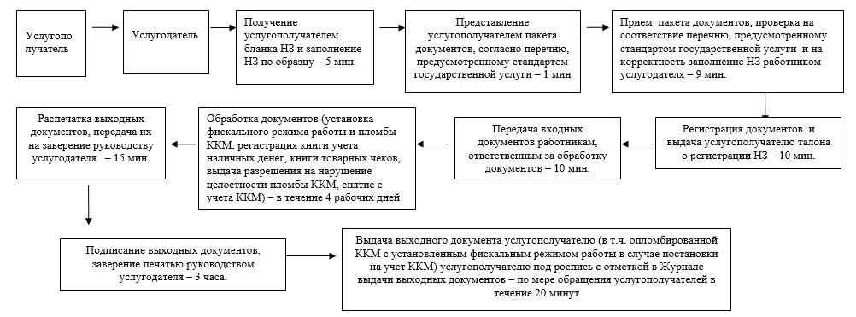
Приложение 9
к приказу Заместителя
Премьер-Министра
Республики Казахстан -
Министра финансов
Республики Казахстан
от 4 апреля 2014 года № 163
Регламент государственной услуги
«Апостилирование официальных документов, исходящих из
структурных подразделений Министерства финансов Республики
Казахстан и (или) их территориальных подразделений»
1. Общие положения
1. Государственная услуга «Апостилирование официальных документов, исходящих из структурных подразделений Министерства финансов Республики Казахстан и (или) их территориальных подразделений» (далее – государственная услуга) оказывается налоговыми органами по областям, городам Астана и Алматы (далее – услугодатель).
2. Форма оказания государственной услуги: бумажная.
3. Результатом оказания государственной услуги является проставление апостиля на официальных документах, исходящих из структурных подразделений Министерства финансов Республики Казахстан и (или) их территориальных подразделений.
Форма предоставления результата оказания государственной услуги: бумажная.
2. Порядок действий структурных подразделений
(работников) услугодателя в процессе оказания
государственной услуги
4. Основанием для начала процедуры (действия) по оказанию государственной услуги является представление услугополучателем документов, указанных в пункте 9 Стандарта государственной услуги «Апостилирование официальных документов, исходящих из структурных подразделений Министерства финансов Республики Казахстан и (или) их территориальных подразделений», утвержденного постановлением Правительства Республики Казахстан от 5 марта 2014 года № 200 (далее – Стандарт);
5. Процедура (действия) процесса оказания государственной услуги:
Работник услугодателя, ответственный за оказание государственной услуги принимает, проверяет документы, указанные в пункте 9 Стандарта, представленные услугополучателем – 10 минут;
проставляет и оформляет апостиль – в течение 3 дней;
в случаях, указанных в пункте 5 Единых правил о порядке и условиях проставления апостиля на официальных документах, исходящих и государственных органов, а также от нотариусов Республики Казахстан, утвержденных приказом Министерства юстиции от 4 июня 2001 года № 67, зарегистрированным в Реестре государственной регистрации нормативных правовых актов за № 1536 (далее – Единные правила), формирует мотивированный отказ в проставлении апостиля в письменной форме и направляет услугополучателем в течение 10 дней со дня принятия документа;
регистрирует документы в книге регистрации документов, представленных для проставления апостиля, по форме согласно приложение к Единным правилам (далее – книга регистрации) – 10 минут;
выдает выходных документов услугополучателю или представителю услугополучателя под роспись в книге регистрации – 5 минут.
Проставление апостиля может быть отложено в случае необходимости истребования образца подписи и подтверждения полномочий на право подписи лица, подписавшего представленный документ, а также истребования образца оттиска печати (штампа) государственного органа (учреждения), должностного лица или нотариуса, от которого исходит документ.
3. Порядок взаимодействия структурных подразделений
(работников) услугодателя в процессе оказания
государственной услуги
6. В процессе оказания государственной услуги участвуют работники усулгодателя.
7. Работник услугодателя, ответственный за оказание государственной услуги:
принимает и проверяет документы, представленные услугополучателем – 10 минут;
проставляет и оформляет апостиль – в течение 3 дней;
в случаях, указанных в пункте 5 Единых правил, формирует мотивированный отказ в проставлении апостиля в письменной форме и направляет услугополучателем в течение 10 дней со дня принятия документа;
регистрирует выходные документы в книге регистрации и выдает услугополучателю или представителю услугополучателя под роспись – 15 минут.
8. Блок-схема последовательности процедур (действий) по оказанию государственной услуги «Апостилирование официальных документов, исходящих из структурных подразделений Министерства финансов Республики Казахстан и (или) их территориальных подразделений», приведены в приложении к настоящему регламенту государственной услуги.
Приложение
к Регламенту государственной услуги
«Апостилирование официальных
документов, исходящих из структурных
подразделений Министерства финансов
Республики Казахстан и (или) их
территориальных подразделений»
Блок-схема
последовательность процедур (действий) по оказанию
государственной услуги
«Апостилирование официальных документов, исходящих из
структурных подразделений Министерства финансов Республики
Казахстан и (или) их территориальных подразделений»
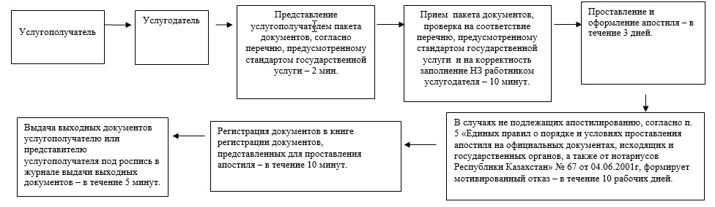

© 2012. РГП на ПХВ «Институт законодательства и правовой информации Республики Казахстан» Министерства юстиции Республики Казахстан

